Evaluation 09 : Angles Bilan NOM : PRENOM : Classe :

45°

112°

x
C
B
A
D

Exercice 1 2 pts

Calcule sans justification la mesure de l’angle dans chaque figure :

95°
D

x

60°
B
A
C

);BAC) = ………… °
= ………… °

Exercice 2 4 pts

Cet exercice est un QCM (questionnaire à choix multiple).

Coche toutes les cases qui désignent une bonne réponse (pour chaque question il peut y avoir plusieurs bonnes réponses).

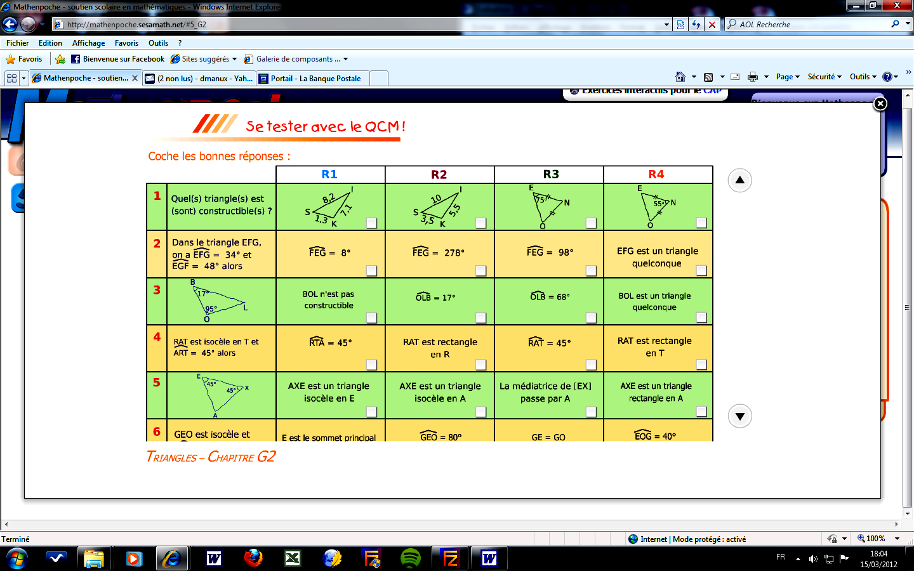

Exercice 3 1,5 pt

Pour chacune des cinq figures inexactes ci-dessous, on a indiqué des mesures d’angles.
Réponds par vrai ou faux pour dire si les droites (d) et (d’) sont parallèles (aucune justification n’est demandée).

1)  110°  110°  Réponse 1 : ……… | 2)  63°  117°  Réponse 2 : ……… | 3)  110°  80°  Réponse 3 : ………
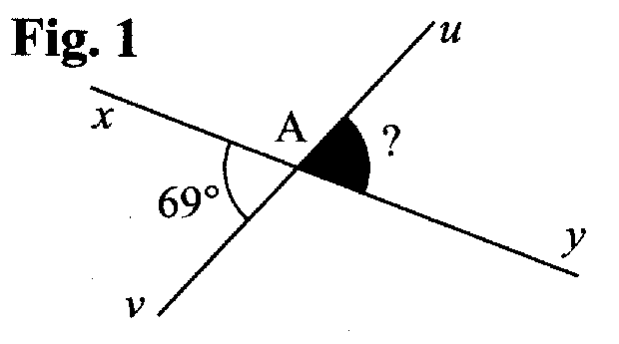

Exercice 4 2 pts

Les droites (xy) et (uv) sont sécantes en A. On sait que l'angle mesure 69°.
Détermine la mesure de l'angle en justifiant ta réponse.

Exercice 5 2,5 pts

Un triangle RST est tel que : = 65° et = 25°.

Quelle est la nature du triangle RST ? Justifier.

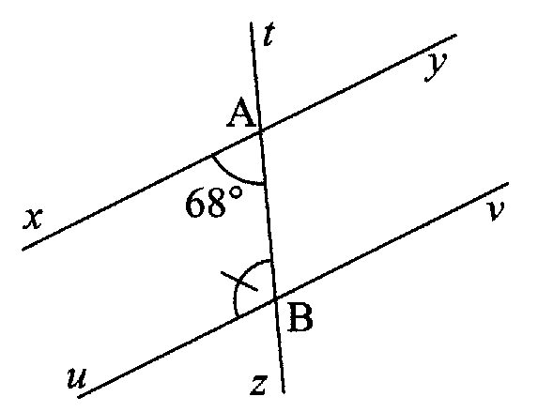
Exercice 7 3 pts

- Déterminer la mesure de l'angle sans justifier.

- En utilisant la question précédente, déterminer la mesure de l'angle sans justifier.

- Déterminer alors si les droites (LN) et (MP) sont parallèles. Justifier.
Exercice 6 3 pts
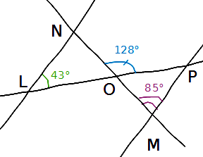

Dans la figure ci-dessus, les droites (xy) et (uv)
sont parallèles et l’angle mesure 68°.

- Détermine la mesure de l'angle . Justifier.

- Détermine la mesure de l'angle . Justifier.

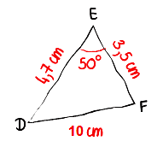
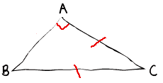
Exercice 8 2 pts

Pour chaque triangle, justifier s'il existe ou non.
Evaluation 09 : Angles Bilan NOM : PRENOM : Classe :

45°

112°

x
C
B
A
D

Exercice 1 4 pts

Calcule sans justification la mesure de l’angle dans chaque figure :

90°
D

x

55°
A
B
C

);BAC) = ………… °
= ………… °

Exercice 2 4 pts

Cet exercice est un QCM (questionnaire à choix multiple).

Coche toutes les cases qui désignent une bonne réponse (pour chaque question il peut y avoir plusieurs bonnes réponses).

Exercice 3 2,5 pts

Pour chacune des cinq figures inexactes ci-dessous, on a indiqué des mesures d’angles.
Réponds par vrai ou faux pour dire si les droites (d) et (d’) sont parallèles (aucune justification n’est demandée).

1)  110°  110°  Réponse 1 : ……… | 2)  63°  117°  Réponse 2 : ……… | 3)  110°  80°  Réponse 3 : ………

Exercice 4 2,5 pts

Un triangle RST est tel que : = 65° et = 25°.

Quelle est la nature du triangle RST ? Justifie.

Exercice 5 2 pts

Les droites (xy) et (uv) sont sécantes en A. On sait que l'angle mesure 69°.
Détermine la mesure de l'angle en justifiant ta réponse.

Exercice 7 4 pts

- Calculer la mesure de l'angle . Justifier.

- En utilisant la question précédente, calculer la mesure de l'angle . Justifier.

- Déterminer alors si les droites (LN) et (MP) sont parallèles. Justifier.
Exercice 6 3 pts

Dans la figure ci-dessus, les droites (xy) et (uv)
sont parallèles et l’angle mesure 68°.

- Détermine la mesure de l'angle . Justifie.

- Détermine la mesure de l'angle . Justifie.

Exercice 4 8 pts

On dispose des données suivantes : = 51° = 39°
D
A
C
B
51°
39°
=
||

Détermine la mesure des angles suivants en t’aidant des indications entre parenthèses :

Rédige soigneusement toutes tes réponses

- (Aucun calcul n’est nécessaire)

- (Utilise une propriété dans le triangle ABC).

- (Utilise les angles et )

- (Utilise une propriété dans le triangle ACD).

Evaluation 12 : Angles Bilan NOM : PRENOM : Classe :

108°

x
C
B
A
D

Exercice 1 4 pts

Calcule sans justification la mesure de l’angle dans chaque figure :

90°
D

x

55°
A
B
C

);BAC) = ………… °
= ………… °

Exercice 2 5 pts

Cet exercice est un QCM (questionnaire à choix multiple).

Coche toutes les cases qui désignent une bonne réponse (pour chaque question il peut y avoir plusieurs bonnes réponses).

Exercice 3 3 pts

Le triangle RST est tel que : = 65° et = 25°.

- Calcule la mesure de l'angle .

- Quelle est la nature du triangle RST ? Justifie.

Exercice 4 8 pts

On dispose des données suivantes : = 51° = 39°
D
A
C
B
51°
39°
=
||

Détermine la mesure des angles suivants en t’aidant des indications entre parenthèses :

Rédige soigneusement toutes tes réponses

- (Aucun calcul n’est nécessaire)

- (Utilise une propriété dans le triangle ABC).

- (Utilise les angles et )

- (Utilise une propriété dans le triangle ACD).

